UFG – eveRemind (EVE)
Documento de Arquitetura de Software

Versão 1.0

Histórico de Alteração

Data | Versão | Descrição | Autor
19/05/2015 | V1.0 | Criação do artefato. | Igor Moura Brandão
20/06/2015 | V1.0 | Adição e atualização de conteúdo. | Leonardo Freitas dos Santos
21/06/2015 | V1.0 | Revisão de conteúdo, ortografia, formato e apresentação. | Igor Moura Brandão

Sumário

1. Introdução 3
1.1 Finalidade 3
1.2 Escopo 3
1.3 Definições, Acrônimos e Abreviações 3
1.4 Referências 3
1.5 Visão Geral 3
2. Representação Arquitetural 4
3. Metas e Restrições da Arquitetura 4
4. Visão Lógica 4
4.1 Visão Geral 4
4.2 Definição de Camadas 4
4.3 Pacotes Significativos 5
5. Visão de Processos 5
6. Visão da Implementação 5
6.1 Visão Geral 5
6.2 Estrutura da Divisão em Camadas 6
6.3 Componentes Acessórios 8
6.4 Padrões de Projeto e Frameworks 8
7. Qualidade e Padrões 8

1. Introdução

1.1 Finalidade

Este documento oferece uma visão macro e arquitetural do EveRemind. Neste documento será possível verificar os padrões arquiteturais e de projeto adotados, o sistema como um todo em diferentes visões e aspectos. O objetivo do documento é servidor como a base arquitetural para todo o desenvolvimento e implementação dos requisitos para o software em si.

1.2 Escopo

O Documento de Arquitetura de Software influencia diretamente a implementação dos requisitos não-funcionais. Para atender as necessidades apresentadas no Documento de Especificação de Objetivos e Requisitos, este documento irá prover todas as informações da arquitetura que satisfará os requisitos levantados.

1.3 Definições, Acrônimos e Abreviações

- DOM (Document Object Model) – Organização multi-plataforma das marcações HTML para a codificação no navegador.
- AJAX (Asynchronous JavaScript and XML) – Requisição assíncrona HTTP feita pelo JavaScript para atualizar dados sem a necessidade de sair ou recarregar a página.
- API (Application Programming Interface) – É uma interface/biblioteca de funções providas para diferentes usos, diferente de um Framework de Aplicação que é usado para um cenário específico.
- Two-way Data Binding – Dentro da perspectiva arquitetural MVC, é um método de ligação entre um componente da visão e um componente do controlador que garante que, quando qualquer um seja modificado, tal modificação seja espalhada no outro em tempo real.
- CRUD (Create Read Update Delete) – São as operações básicas de um banco de dados: Criar, ler, atualizar e deletar dados.
- JSON (JavaScript Object Notation) – Modo de notação de objetos baseado nos Objetos de JavaScript.

1.4 Referências

- Padrões de Projeto [Singleton e DAO]
- Java Servlet [http://java.sun.com/products/servlet/]
- Java Server Pages [http://java.sun.com/products/jsp/]
- Tecnologia NoSQL [https://www.mongodb.com/nosql-explained/]
- MongoDB Documentation [https://docs.mongodb.org/manual/]
- MongoDB JDBC [http://docs.mongodb.org/ecosystem/drivers/java/]
- AngularJS [https://docs.angularjs.org/api]
- jQuery [http://api.jquery.com]
- AJAX [http://api.jquery.com/jquery.ajax/]

1.5 Visão Geral

As seções e subseções do Documento de Arquitetura de Software apresentam diferentes visões da arquitetura, com suas camadas e componentes, seus objetivos e restrições, organização das classes em pacotes e outros padrões de implementação.

2. Representação Arquitetural

A documentação e modelagem da arquitetura do sistema está definida em um estilo híbrido entre MVC e Cliente Servidor, utilizando-se a linguagem UML para representação.

3. Metas e Restrições da Arquitetura

A arquitetura de software do EveRemind, prevê a utilização do sistema por usuários comuns, sendo o mesmo acessível através de navegadores web, como Firefox, Opera, Safari e Google Chrome atualizados.
Neste módulo, são previstos requisitos não-funcionais essenciais ao sistema. São eles:

- Autenticação criptografada;
- Escalabilidade;
- Disponibilidade 24/7;
- Envio de e-mails.

4. Visão Lógica

A visão lógica da arquitetura se encontra representada em um Diagrama de Classes, cuja figura está disposta para visualização na ligação a seguir.

Diagrama de Classes

5. Visão de Processos

No ciclo de execução do sistema e com base na arquitetura proposta, tanto os processamentos leves quanto os processamentos pesados são acionados por threads controladas pelo próprio container de aplicações (Apache Tomcat 7). Os dados são armazenados por um banco de dados (local ou remoto) com a tecnologia NoSQL do MongoDB, utilizando o driver de conexão MongoDB JDBC 3.x.

6. Visão de Implementação

A implementação da arquitetura segue o padrão de projeto MVC, que é divido em três módulos: Visão, Controle e Modelo.

- Visão – Camada responsável pela apresentação da interface da aplicação ao usuário. As páginas implementadas utilizam Java Server Pages (JSP), JSTL, JavaScript, AngularJS, jQuery e CSS.

- Controle – Camada responsável pela comunicação entre as camadas de visão e modelo que também implementa as regras de negócio pertinentes a requisitos funcionais. A visão irá utilizar um controlador no lado do cliente para se comunicar com um controlador no lado do servidor, que por sua vez irá conversar com o respectivo módulo do modelo. Para os controladores no lado do cliente, serão utilizados os controladores do angularjs ao passo que para o lado do servidor, a tecnologia java servlet será usada na implementação das classes. A comunicação entre os dois será provida pelo jquery AJAX.

- Modelo – Camada responsável pelo acesso a base de dados. O padrão de projeto DAO (Data Access Object) é o selecionado para a implementação das classes de interface com o banco de dados.

6.1. Visão Geral

A visão geral da arquitetura se encontra representada em um Diagrama de Componentes, cuja figura está disposta para visualização na ligação a seguir.

Diagrama de Componentes

6.2 Estrutura da Divisão em Módulos

As camadas estão divididas em uma estrutura para manter a organização dos arquivos e classes, bem como auxiliar na agilidade do desenvolvimento.

6.2.1 Modulo de Visão

O diretório da visão é o /webapp. Nele se encontra os arquivos JSP que serão usados como a página e uma estrutura de diretórios para armazenas outros componentes.
A pasta /css é usada para armazenar o CSS próprio da página.
A pasta /vendor é utilizada para armazenar APIs.
A pasta /js é utilizada para armazenar JavaScripts próprios. Todo JavaScript que implementa uma funcionalidade do AngularJS deve começar com as letras ng, como por exemplo, ngNotifier, e todo controlador deve terminar com Ctrl, assim como todo filtro deve terminar com Filter. Ainda dentro desta pasta, existem as pastas /controllers, /directives, /filters, /services e /translate utilizadas para armazenar controladores, diretivas, filtros, serviços e arquivos de internacionalização, respectivamente.
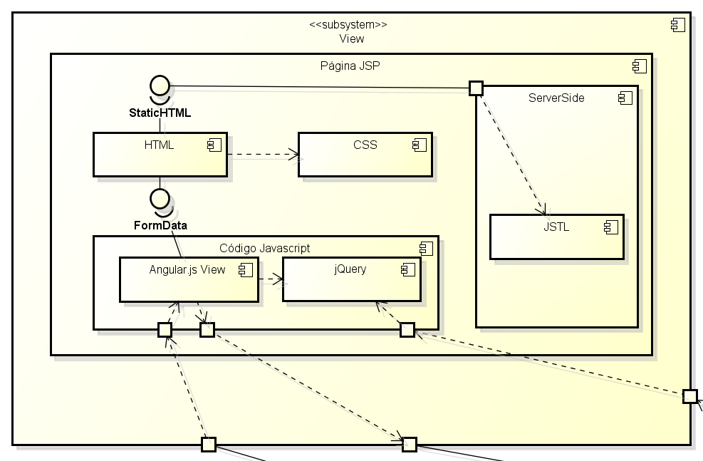

6.2.2 Modulo de Controle

Existem os controladores no domínio do cliente, que são compostos pelos controladores do angularjs, e existem os controladores no domínio do servidor, compostos pelos java servlets.
Quando o cliente precisa se comunicar com o servidor, o angular dispara uma requisição HTTP utilizando uma chamada assíncrona (AJAX). Esta chamada envia informações da requisição para o servlet (controlador do servidor).
O servlet, agora em posse dessa informação, fará as ações que foram programadas para tal situação, provavelmente utilizando ações de CRUD que farão interface com o módulo de modelo. Após realizar suas operações, o servlet irá retornar uma resposta HTTP dizendo que terminou seu processamento ou retornar dados na notação JSON.
O AJAX, quando em posse de uma resposta JSON do servlet, irá retornar a mesma para o controlador do angularjs, que tratará os dados de acordo com suas regras e atualizar a (s) visão (ões) relacionada (s).
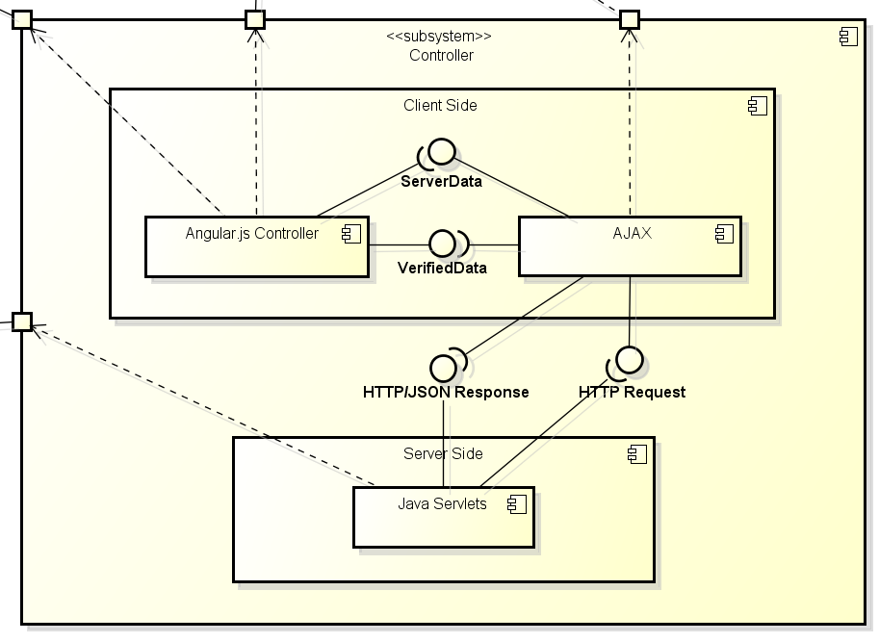

6.2.3 Módulo de Modelo

O modelo compõe as classes de DAO e a entidade que cada uma está relacionada. Cada entidade possui apenas operações básicas de “get” e “set”, que é o suficiente para passar informações entre os controladores de servlet e os objetos de acesso e manipulação ao banco de dados. Cada objeto de acesso ao banco de dados é autossuficiente e modifica apenas sua própria coleção de documentos. Exemplo: O objeto categoryDAO irá fazer operações apenas na coleção categories do banco de dados, mesmo que fazer uma modificação nela acarretará uma modificação em outra coleção. Esta outra modificação deve ser feita manualmente pelo DAO respectivo.
Este é um cuidado que se deve tomar ao utilizar as funções do DAO, já que o banco de dados adotado para este projeto não adota o modelo relacional de informações.
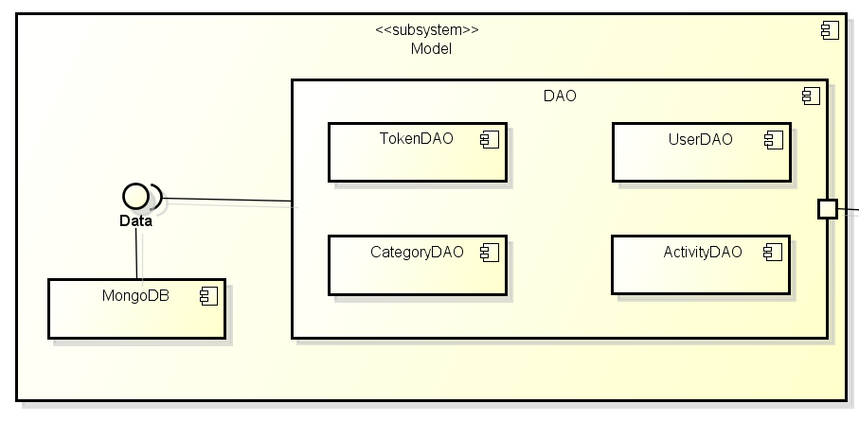

7. Padrões de Projeto, Frameworks e APIs

Ao desenvolvimento do sistema, são aplicados ferramentas e padrões para auxiliar na implementação dos casos de uso.

APIs:
- jQuery – Biblioteca de funções JavaScript focados em manipulação de DOM e requisições HTTP.
- AngularJS – Biblioteca de funções JavaScript focada na organização das páginas em controladores, visões, diretivas, filtros e serviços, provendo uma ligação two-way data binding entre os dados da (s) visão (ões) e seu (s) respectivo (s) controlador (s).

Frameworks:
- JSTL – Biblioteca de componentes utilizados na implementação das páginas JSP.
- Bootstrap – Biblioteca de componentes de HTML e JavaScript utilizados na implementação do formato e apresentação de uma página web que facilita o desenvolvimento de páginas fluidas e altamente responsivas.

Padrões:
- DAO – Padrão utilizado para prover uma interface de acesso simplificado a base de dados, melhorando o acesso nativo da JDBC e criando uma referência única para o acesso, impossibilitando incongruências na utilização do banco.
- Singleton – Para garantir a unicidade de cada objeto que persiste informações no banco de dados, o padrão singleton é utilizado.

8. Qualidade e Padrões

A arquitetura adotada, com separação em módulos, busca dar mais produtividade às implementações e otimizar a manutenibilidade do sistema. Além disso, garante que o desenvolvimento concorrente seja possível e suportado, caso utilizado juntamente com uma ferramenta de versionamento.

